1. **Кинематика вращательного движения материальной точки. Связь между угловыми и линейными величинами.**

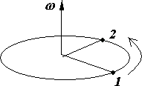При рассмотрении движения по окружности не обязательно использовать координаты x, y, z, а достаточно одной ∆φ – угол поворота.

Направление ω определяется по правилу правого буравчика.

Мгновенная угловая скорость: $ω=\frac{dφ}{dt}$.

При равномерном вращении угловая скорость: $ω=\frac{∆φ}{∆t}$.

Размерность угловой скорости: рад/с.

Угловое ускорение: $e=\frac{dω}{dt}$.

Размерность: рад/с.

- период – время совершения мат. точкой полного оборота. $T=\frac{2π}{ω}$

$υ$– частота – количество оборотов за 1 минуту. $υ=\frac{1}{T}$

Отдельные точки вращающегося тела имеют различные скорости. Величина скорости определяется скоростью вращения тела ω и расстоянием R. Пусть за малый промежуток времени ∆t тело повернулось на угол ∆φ. Точка, находящаяся на расстоянии R от оси, проходит при этом путь, равный:

$∆S=R∆φ$

Линейная скорость точки:

$V=ω*R$

$V_{1}>V_{2}, R_{1}>R_{2}$

$ω_{1}=ω_{2}=const$

$\vec{V}=\vec{ω}*\vec{R}$

1. **Динамика материальной точки. Законы Ньютона.**

Раздел механики, изучающий движение материальных тел совместно с физическими причинами, вызывающими это движение, называется **динамикой**.

ПЕРВЫЙ ЗАКОН:

*Всякая материальная точка сохраняет состояние покоя или равномерного прямолинейного движения до тех пор, пока воздействие со стороны других тел не заставит ее изменить это состояние.*

Стремление тела сохранить состояние покоя или равномерного прямолинейного движения называется **инертностью**и поэтому первый закон Ньютона называют **законом инерции**.

ВТОРОЙ ЗАКОН:

*Сила, действующая на тело, равна произведению массы тела на сообщаемое этой силой ускорение.*

$\vec{F}=m\vec{a}$

ТРЕТИЙ ЗАКОН:

*Силы, с которыми два тела действуют друг на друга, равны по величине и противоположны по направлению.*

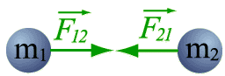 $\vec{F_{12}}=-\vec{F_{21}}$

1. **Закон сохранения импульса в классической механике.**

При взаимодействии тел импульс одного тела может частично или полностью передаваться другому телу. Если на систему тел не действуют внешние силы со стороны других тел, то такая система называется **замкнутой**.

*Сумма импульсов тел до взаимодействия равна сумме импульсов тел после взаимодействия.*

Это закон сохранения импульса. Он является следствием из 2 и 3 закона Ньютона.

$$m_{1}v_{1}+m_{2}v_{2}=m_{1}v_{1}'+m_{2}v_{2}'$$

1. 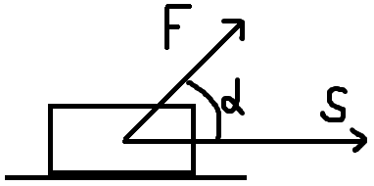**Работа и кинетическая энергия.**

$A=F*S*cosα$

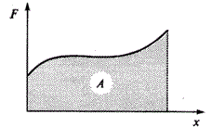

Если величина силы, действующей на тело, зависит от координаты $x$, то работа этой силы равна площади.

**Кинетическая энергия** — **энергия**, которой обладает тело вследствие своего движения.

$E_{к}=\frac{mv^{2}}{2}$

Работа приложенной к телу равнодействующей силы равна изменению его кинетической энергии.

$A=E_{к2}-E_{к1}$

1. **Потенциальная энергия. Примеры. Закон сохранения энергии в механике.**

**Потенциальная энергия** – энергия, которая определяется взаимным расположением тел.

$E_{п}=mgh$

Полная механическая энергия **замкнутой системы тел** остается неизменной.

$E_{к1}+E_{п1}=E_{к2}+E_{п2}$

Закон сохранения энергии можно представить в виде:

$\frac{m{v_{1}}^{2}}{2}+mgh_{1}=\frac{m{v_{2}}^{2}}{2}+mgh_{2}$

Если между телами действуют силы трения, то закон сохранения энергии видоизменяется. **Изменение полной механической энергии равно работе сил трения.**

$E_{2}-E_{1}=A_{Fтр}$

1. **Связь между потенциальной энергий и силой.**

Каждой точке потенциального поля соответствует некоторое значение силы $\vec{F}$, действующей на тело, и некоторое значение потенциальное энергии $U$. Значит, между силой $\vec{F}$ и $U$ должна быть связь $dA=\vec{F}d\vec{r}$, с другой стороны, $dA=-dU$, следовательно $\vec{F}d\vec{r}=-dU$, отсюда

$\vec{F}=-\frac{dU}{d\vec{r}}$

Проекции вектора силы на оси координат:

$$F_{x}=-\frac{δU}{δx}; F_{y}=-\frac{δU}{δy}; F_{z}=-\frac{δU}{δz}$$

Вектор силы можно записать через проекции:

$$\vec{F}=-(\frac{δU}{δx}i+\frac{δU}{δy}j+\frac{δU}{δz}k)$$

$$F=-gradU$$

**Градиент** – это вектор, показывающий направление наибыстрейшего изменения функции.

1. **Кинетическая энергия вращающегося тела. Работа сил при вращении тела вокруг неподвижной оси.**

Кинетическая энергия тела, движущегося произвольным образом, равна сумме кинетических энергий всех n материальных точек на которые это тело можно разбить:

$E_{к}=\sum_{i=1}^{n}{\frac{m_{i}{v_{i}}^{2}}{2}}$

Если тело вращается вокруг неподвижной оси с угловой скоростью $ω$*,*то линейная скорость i-ой точки равна $v_{i}=ωr_{i}$ , где $r_{i}$- расстояние от этой точки до оси вращения. Следовательно:

$E_{к}=\frac{Jω^{2}}{2}$

где, j – момент инерции тела относительно оси вращения.

При этом выражение для кинетической энергии тела преобразуется к виду:

$E_{к}=\frac{Jω^{2}}{2}+\frac{mv^{2}}{2}$

Работа:

$dA=M_{ω}dφ$

$A=\int_{φ_{1}}^{φ_{2}}{M_{ω}}dφ$

1. **Теорема Штейнера.**

**Теорема Штейнера** — момент инерции относительно произвольной оси равен сумме момента инерции относительно оси, параллельной данной и проходящей через центр масс тела, и произведения массы тела на квадрат расстояния между осями.

$J_{c}=kmR^{2}$

$J=J_{c}+md^{2}$

1. 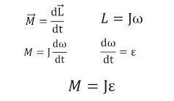**Основное уравнение динамики вращательного движения.**

e – угловое ускорение

1. **Гироскоп.**
2. **Опытные газовые законы. Уравнение Менделеева-Клапейрона.**

**Изопроцессы идеального газа** – процессы, при которых один из параметров остаётся неизменным.

1. 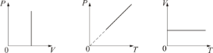***Изохорический процесс***. Закон Шарля.

$V=const$

$\frac{P}{T}=const$

1. 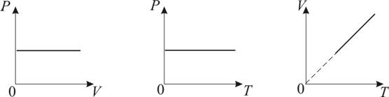***Изобарический процесс***. Закон Гей-Люссака.

$P=const$

$\frac{V}{T}=const$

1. 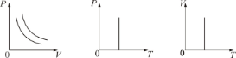***Изотермический процесс***. Закон Бойля-Мариотта.

$T=const$

$PV=const$

Уравнение Менделеева-Клапейрона:

$pV=\frac{m}{M}RT$

1. **Внутренняя энергия газа. Число степеней свободы молекулы.**

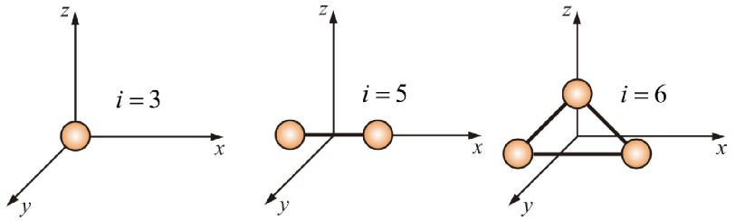 $U=\frac{i}{2}*\frac{m}{M}RT$

i=3 – если газ одноатомный.

i=5 – если газ двухатомный.

i=6 – если газ трехатомный и более.

1. **Первое начало термодинамики.**

$Q=∆U+A$

Это первый закон термодинамики или закон сохранения энергии.

1. **Теплоемкость идеального газа. Физический смысл универсальной газовой постоянной.**

**Теплоёмкость** **тела** – количество теплоты, необходимое для нагревания этого тела на один градус:

$C=\frac{dQ}{dT}$

$C_{v}$– теплоёмкость при $v=const$: $C=\frac{dU}{dT}$

$C_{p}$– теплоёмкость при $p=const$: $C=\frac{∆A}{dT}$

$C_{p}=C_{v}+R$– **уравнение Майера**.

**Физический смысл универсальной газовой постоянной:**

Универсальная газовая постоянная $R$ равна работе, которую совершает 1 моль идеального газа при изобарическом расширении, если газ нагреть на один градус.

1. **Процессы с газами. Работа газа при различных процессах.**

В изохорном процессе ($V=const$) газ работы не совершает, $A=0$

В изобарном процессе ($p=const$) работа: $A=p(V_{2}-V_{1})$

В изотермическом процессе ($T=const$) работа: $A=\int{pdV}$

В адиабатическом процессе работа: $A=C_{v}(T_{2}-T_{1})$

1. **Адиабатический процесс. Уравнение адиабаты.**

**Адиабатический процесс** – процесс, проходящий без теплообмена с окружающей средой.

$PV^{γ}=const$– Уравнение адиабаты, уравнение Пауссона.

$γ=\frac{C_{p}}{C_{v}}=\frac{i+2}{i}$

1. **Цикл Карно. КПД идеальной тепловой машины. Второе начало термодинамики.**

Коэффициентом полезного действия теплового двигателя (**КПД**) называется отношение работы, совершаемой двигателем, к количеству теплоты, полученному от нагревателя.

$η=\frac{A}{Q_{1}}=\frac{Q_{1}-Q_{2}}{Q_{1}}$

**Цикл Карно** – цикл, состоящий из 2-х адиабат и 2-х изотерм.

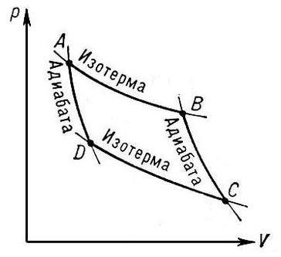

**Второе начало термодинамики**: тепло не может самопроизвольно переходить от тела менее нагретого к более нагретому.

1. **Статистический смысл второго начала термодинамики. Энтропия и вероятность.**

**Энтропия** – это мера степени беспорядка или хаоса.

Связь между термодинамической вероятностью состояния системы и ее энтропией (формула Больцмана):

$S=klnω$

k – константа Больцмана.

ω – термодинамическая вероятность.

Связь между энтропией и вероятностью позволяет вскрыть **статистический смысл второго начала термодинамики**: *всякий процесс в природе протекает в сторону увеличения вероятности состояния системы.*

1. **Свойство электрического заряда. Закон Кулона.**

**Свойства электрического заряда**:

1. ***Заряд существует в 2-х видах***: одноименные заряды отталкиваются, разноименные – притягиваются.
2. *З****акон сохранения эклектического заряда***:

В замкнутой системе сумма зарядов остаётся неизменной.

В замкнутой системе заряды возникают только парами.

1. ***Квантование заряда***. Электрический заряд дискретен, его величина измеряется скачком.

$Q=n*e$

$e=1,6 * {10}^{-19} Кл$

n – целое число.

1. ***Инвариантность заряда:***

Полный заряд системы не зависит от движения носителей заряда.

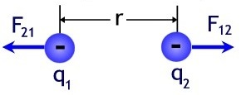**Закон Кулона**:

$F=k\frac{\left|q_{1}\right|\left|q_{2}\right|}{r^{2}}$

$q_{1}, q_{2}$– модули точечных зарядов.

k – коэффициент пропорциональности.

r – расстояние между зарядами.

1. **Электрическое поле. Характеристика поля – напряженность. Принцип суперпозиции полей.**

**Электрическое поле** — особый вид материи, существующий вокруг тел или частиц, обладающих электрическим зарядом.

**Для определения электрического поля вводится силовая характеристика – напряженность:**

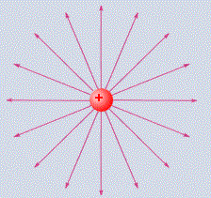**Напряженностью электрического поля** называют физическую величину, равную отношению силы, с которой поле действует на положительный заряд, помещенный в данную точку пространства, к величине этого заряда.

$E=\frac{F}{q}$

Если сила F – сила Кулона, то $E=\frac{kq}{r^{2}}$

На практике для графического изображения электрических полей используют силовые линии.

**Силовая линия** – линия, касательная к которой в каждой точке совпадает с направлением E.

Если поля создаются несколькими зарядами, используется принцип суперпозиций.

$\vec{E}=\vec{E_{1}}+\vec{E_{2}}+\vec{E_{3}}+…+\vec{E_{n}}$

1. **Теорема Остроградского-Гаусса для электрического поля. Поле бесконечной однородно заряженной плоскости. Поле двух разноименно заряженных плоскостей.**

Поток вектора напряженности электрического поля равен числу линий напряженности, пересекающих поверхность S.

$Ф_{E}=E*S*cosα$

$Ф_{E}=E_{n}*S$

Эти формулы можно использовать если электрическое поле однородно, а поверхность – плоская.

Если поле неоднородное, а поверхность не плоская: разобьем S на элементарные dS.

$dФ=E_{n}dS$

$Ф=\int{E_{n}dS}$

$Ф_{Е}=\frac{q}{ε_{0}}$– Теорема Гаусса для одного заряда.

$Ф_{Е}=\frac{\sum{q}}{ε_{0}}$– Теорема Гаусса для нескольких разрядов.

*Поток вектора напряженности электрического поля через замкнутую поверхность в вакууме равен алгебраической сумме всех зарядов, расположенных внутри поверхности, деленной на $ε_{0}$ .*

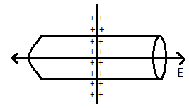**Поле бесконечной однородно заряженной плоскости:**

$E=\frac{G}{2ε_{0}}$

**Поле двух бесконечных разноименно заряженных пластин:**

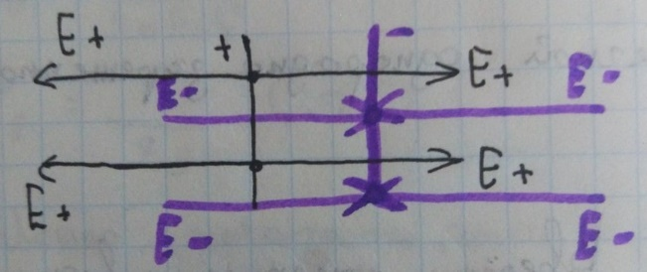 $E=\frac{G}{ε_{0}}$

1. **Работа сил электростатического поля. Потенциал. Связь между напряженностью и потенциалом.**

При перемещении заряда в поле **работа сил электростатического поля** равна произведению заряда на разность потенциалов начальной и конечной точек траектории движения заряда.

$$A=q(φ_{1}-φ_{2})$$

**Потенциал электростатического поля** равен отношению потенциальной энергии заряда в поле к этому заряду.

$$φ=\frac{W_{p}}{q}$$

**Связь между напряженностью и потенциалом выражается формулой:**

$$\vec{E}=-gradφ$$

Знак минус определяется тем, что вектор $\vec{E}$ поля направлен в сторону убывания потенциала.

1. **Проводники в электрическом поле. Электростатическая индукция.**

**Проводники** – тела, в которых электрические заряды способны перемещаться под действием сколь угодно малого электрического поля.

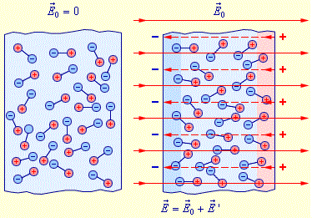**В отсутствие** внешнего поля частицы распределяются внутри вещества так, что создаваемое ими электрическое поле равно нулю.

**При наличии** внешнего поля происходит перераспределение заряженных частиц, и в веществе возникает собственное электрическое поле. Полное электрическое поле складывается из внешнего поля и внутреннего поля, создаваемого заряженными частицами вещества.

**Электростатическая индукция** — явление наведения собственного электростатического поля при действии на тело внешнего электрического поля.

1. **Соединения конденсаторов. Энергия заряженного конденсатора. Энергия электростатического поля.**

**Конденсатор** – устройство для накопления заряда.

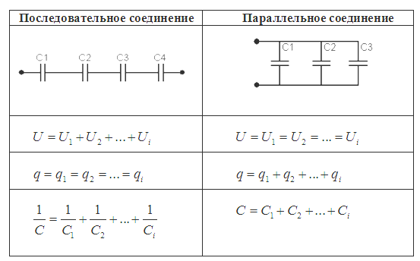

**Энергия заряженного конденсаторы:**

$$W=\frac{qU}{2}=\frac{CU^{2}}{2}=\frac{q^{2}}{2C}$$

U – разность потенциалов

$U=φ_{1}-φ_{2}$

**Энергия электростатического поля:**

$$W=\frac{εε_{0}E^{2}}{2}$$

1. **Электрический ток. Общие понятия.**

**Электрическим током** называется направленное движение заряженных частиц в соответствии со знаком их заряда и направлением электрического поля.

Сила тока: $I=\frac{q}{t}$

Плотность тока: $J=\frac{I}{S}$

Напряжение тока: $U=\frac{A}{q}$

1. **Закон Ома для участка цепи (в дифференциальной и интегральной форме). Сопротивление проводников.**

Закон Ома для участка цепи в **интегральной форм**е:

$$I=\frac{U}{R}$$

Закон Ома для участка цепи в **дифференциальной форме**:

$$\vec{j}=σ\vec{E}$$

𝜎 – удельная проводимость проводника

**Сопротивление проводников:**

$$R=ρ\frac{l}{S}$$

ρ – удельное сопротивление

l – длина проводника

S – площадь сечения

1. **Электродвижущая сила. Закон Ома для неоднородного участка цепи.**

При наличии в проводнике только электрического поля, созданного электрическими зарядами, постоянный ток невозможен. Для того, чтобы ток в цепи был постоянно необходимо поддерживать разность потенциалов на концах проводника. Поддержание тока возможно введением сторонней силы.

$$E_{стор}=\frac{F_{стор}}{q}$$

Тогда закон Ома в дифференциальной форме:

$$j=σ(E_{эл}+E_{стор})$$

В интегральной форме:

$$I=\frac{(φ_{1}-φ_{2})+ε}{R+r}$$

Для замкнутой цепи:

$$I=\frac{ε}{R+r}$$

1. **Закон Ленца-Джоуля в дифференциальной и интегральной формах.**

**Закон в интегральной форме:**

$φ_{1}-φ_{2}=U$

$A=q\left(φ_{1}-φ_{2}\right)=qU$

$I=\frac{q}{t} →q=It$

$A=IUt$

$Q=A=IUt$

**Закон в дифференциальной форме:**

$ω=σE^{2}$

1. **Законы Кирхгофа.**

**1 закон:**

*Алгебраическая сумма токов, сходящихся в узле равно 0.*

**2 закон:**

*Алгебраическая сумма падений напряжения равна алгебраической сумме ЭДС на контурах.*

1. **Магнитная индукция. Силовые линии магнитной индукции. Сила Лоренца.**

**Магнитное поле** — силовое поле, действующее на движущиеся электрические заряды и на тела, обладающие магнитным моментом, независимо от состояния их движения.

**Магнитная индукция $\vec{B}$**  — векторная величина, являющаяся силовой характеристикой магнитного поля (его действия на заряженные частицы) в данной точке пространства. Определяет, с какой силой $\vec{F}$  магнитное поле действует на заряд q, движущийся со скоростью $\vec{υ}$ .

**Силовые линии магнитного поля** — это линии, касательные к которым в каждой точке этого поля совпадают по направлению с вектором магнитной индукции.

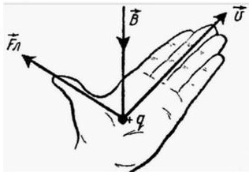**Сила Лоренца** – сила, действующая на точечную заряженную частицу, движущуюся в магнитном поле.

$F_{л}=q[\vec{υ},\vec{B}]$

Направление силы Лоренца определяется **правилом левой руки.**

1. **Закон Био-Савара-Лапласа. Расчет магнитной индукции в центре кругового тока. Магнитное поле прямолинейного проводника с током.**

**Закон Био-Савара-Лапласа:**

$$\vec{dB}=\frac{μμ_{0}I\left[\vec{dl},\vec{r}\right]}{4πr^{3}}$$

**Магнитное поле прямого тока:**

$$B=\frac{μμ_{0}2I}{4πR}$$

**Магнитное поле кругового тока:**

$$B=\frac{μμ_{0}I}{2R}$$

1. **Вихревой характер магнитного поля. Циркуляция магнитной индукции. Теорема о циркуляции вектора магнитной индукции. Поле соленоида.**

Не потенциальное поле с замкнутыми силовыми линиями – **вихрево**е.

**Циркуляцией вектора B** по замкнутому контуру называется интеграл:

$$Ц=\oint{B_{l}dl}$$

**Теорема о циркуляции вектора:**

Циркуляция вектора магнитной индукции по произвольному замкнутому контуру равна произведению магнитной постоянной $μ_{0}$ на алгебраическую сумму токов, охватываемых этим контуром.

$$\oint{B_{l}dl}=μ_{0}\sum_{k=1}^{n}{I_{k}}$$

**Соленоид** – тонкий провод, навитый плотно витку к витку на цилиндрический каркас.

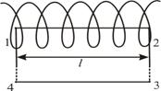С помощью теоремы о циркуляции B:

$Ц=\oint{B_{l}dl}=\int_{1}^{2}{B_{l}dl}+\int_{2}^{3}{B_{l}dl}+\int_{3}^{4}{B_{l}dl}+\int_{4}^{1}{B_{l}dl}$

2 и 4 интеграл = 0, т.к. вектор B перпендикулярен направлению обхода.

$Ц=\int_{1}^{2}{B_{l}dl}=Bl$

$B=μ_{0}nI$– **индукция бесконечного соленоида**.

На краю: $B=\frac{1}{2}μ_{0}nI$

1. 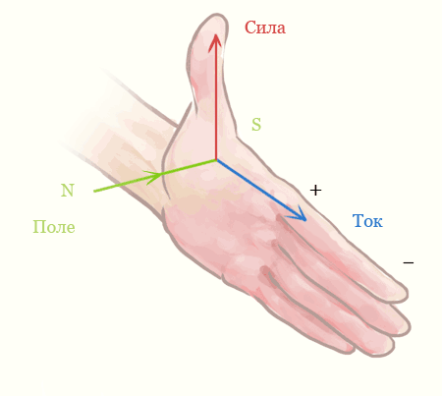**Действие магнитного поля на ток. Закон Ампера. Взаимодействие параллельных токов.**

Сила, с которое магнитное поле действует на проводник с током, называется **силой Ампера**.

$$F_{A}=BIlsinα$$

Направление силы Ампера определяется **по правилу Левой руки**.

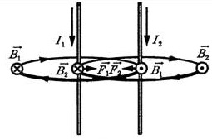

$F=μμ_{0}\frac{I_{1}I_{2}}{2πd}$– сила, с которой два параллельных прямых бесконечно длинных проводника действуют друг на друга посредством окружающих их магнитных полей.

1. 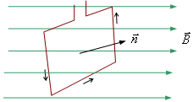**Контур с током в магнитном поле.**

Пусть в однородное магнитное поле помещена рамка с током. Тогда силы Ампера, действующие на боковые стороны рамки, будут создавать вращающий момент:

$M=ISBcosα$

Максимальное значение вращательный момент имеет тогда, когда рамка устанавливается перпендикулярно магнитным силовым линиям:

$M_{max}=ISB$

Величину, равную произведению $IS$, называют магнитным моментом контура $P_{m}$.

Тогда вращательный момент можно записать в виде:

$M=BPcosα$

1. **Явление электромагнитной индукции. Закон Фарадея. Правило Ленца.**

Явление электромагнитной индукции было открыто в 1831г. Майклом Фарадеем, установившим, что в любом замкнутом контуре при изменении потока магнитной индукции через поверхность, ограниченную этим контуром, возникает электрический ток, названный им **индукционным**.

Величина индукционного тока не зависит от способа, которым вызывается изменение потомка магнитной индукции, но определяется скоростью ее изменения **(закон Фарадея)**:

$$ε_{i}=-\frac{dФ}{dt}$$

Знак "-" в законе Фарадея соответствует **правилу Ленц**а: индукционный ток всегда имеет такое направление, чтобы своим магнитным полем противодействовать изменению магнитного потока, который вызывает появление этого тока.

1. **Явление самоиндукции. Индуктивность. Взаимная индукция.**

**Явление самоиндукции** – это возникновение в проводящем контуре ЭДС, создаваемой вследствие изменения силы тока в самом контуре.

$$Ф=LI$$

Ф – магнитный поток.

I – сила тока в контуре.

L – индуктивность. [L]=1Гн

**ЭДС самоиндукции** определяется по формуле:

$$ε_{si}=-L\frac{dI}{dt}$$

Явление возникновения ЭДС в одном из контуров при изменении силы тока в другом называется **взаимной индукцией**.

$$ε_{si}=-L_{21}\frac{dI_{1}}{dt}$$

1. **Вихревое электрическое поле. Скин-эффект.**

**Вихревое электрическое поле:**

$$\oint{Edl=-\oint{\frac{∂B}{∂t}dS}}$$

**Скин-эффект:**

Если быстропеременный высокочастотный ток протекает по проводнику, то вихревые токи, индуцируемые в проводнике, препятствуют равномерному распределению плотности тока по поперечному сечению проводника. Ток как бы вытесняется на поверхность провода, при этом вихревые токи по оси проводника текут против направления основного тока, а на поверхности – в том же направлении. Это явление называется **скин-эффектом**.

1. **Ток смещения. Электромагнитное поле.**

*Всякое изменение электрического поля вызывает появление вихревого магнитного.*

Это утверждение лежит в основе второго уравнения Максвелла.

Т.к. магнитное поле есть основной признак тока, Максвелл назвал переменное электрическое поле, несвязанное с движением зарядов, **током смещения**.

**Плотность тока смещения:**

$$j_{см}=\frac{∂D}{∂t}$$

где D – вектор электрического смещения.

**Плотность полного тока:**

$$j_{полн}=j+j_{см}=j+\frac{∂D}{∂t} (1)$$

По закону полного тока циркуляция определяется макротоком:

$$\oint{H_{l}dl=I_{полн}} (3)$$

$$i=\int{jdS} (2)$$

1. и (2) в (3):
$$\oint{H_{l}dl=\int{{(j+\frac{∂D}{∂t})}_{n}dS}}$$

2. **Система уравнений Максвелла в интегральной форме.**

$\oint{E_{l}dl=-\int{{\left(\frac{∂B}{∂t}\right)}_{n}dS}}$

Первое уравнение показывает, что источником электрического поля могут быть не только электрические заряды, но и изменяющиеся во времени магнитные поля.

$\oint{H_{l}dl=-\int{{\left(j+\frac{∂D}{∂t}\right)}_{n}dS}}$

Второе уравнение показывает, что магнитные поля могут возбуждаться либо движущимися зарядами, либо переменными электрическими полями.

$\oint{B_{n}dS=0}$

Поток вектора B по замкнутой поверхности равно 0, отражает отсутствие магнитных зарядов.

$\oint{D_{n}dS=\int{ρdV}}$

Теорема Гаусса. Источниками электрического поля являются электрические заряды.

1. **Гармонические колебания и их характеристики.**

**Гармоническими** называются **колебания**, для которых изменяющаяся величина зависит от времени по закону синуса или косинуса.

**Уравнение гармонических колебаний** можно записать в виде:

$$x=Acos(ω_{0}t+φ_{0})$$

A – амплитуда.

$(ω_{0}t+φ_{0})$– фаза колебаний.

$φ_{0}$– начальная фаза.

ω – частота: ω=2πV

T – период: $T=\frac{1}{V}$

1. **Свободные электромагнитные колебания в колебательном контуре.**

**Электромагнитные колебания** — это колебания электрического и магнитного полей, которые сопровождаются периодическим изменением заряда, силы тока и напряжения. Простейшей системой, где могут возникнуть и существовать свободные электромагнитные колебания, является колебательный контур.

**Колебательный контур** – это цепь, состоящая из катушки индуктивности и конденсатора.

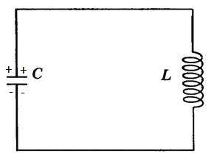 $W_{эл}=\frac{CU^{2}}{2}$– энергия эл. поля конденсатора

$W_{м}=\frac{LI^{2}}{2}$– энергия магнитного поля катушки

Период электромагнитных колебаний в идеальном колебательном контуре зависит от индуктивности катушки и емкости конденсатора и находится по формуле Томсона:

$T=2π\sqrt{\left(LC\right)}$

Частота с периодом связана обратно пропорциональной зависимостью: $υ=\frac{1}{T}$

1. **Дифференциальное уравнение затухающих электромагнитных колебаний и его решение.**
$$\frac{d^{2}S}{dt^{2}}+2δ\frac{dS}{dt}+ω_{0}^{2}S=0$$

2. **Переменный ток. Векторная диаграмма токов и напряжений в последовательном RLC – контуре. Резонанс.**

Рассмотрим цепь, состоящую из последовательно соединенных резистора, конденсатора и катушки индуктивности.

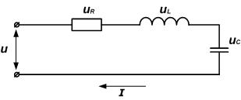

Сдвиг фаз RLC-цепи можно определить по формуле:

$φ=arctg \frac{U_{L}-U_{C}}{U_{R}}$

$U=\sqrt{U_{R}^{2}+{\left(U_{L}-U_{C}\right)}^{2}}$

1. Цепь носит**активный характер**, сдвиг фаз равен нулю, индуктивное и емкостное сопротивления равны. При этом в такой цепи наблюдается резонанс напряжений.

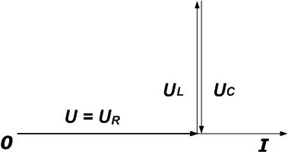

1. Цепь носит **индуктивный характер**, в этом случае индуктивное сопротивление больше, чем ёмкостное.

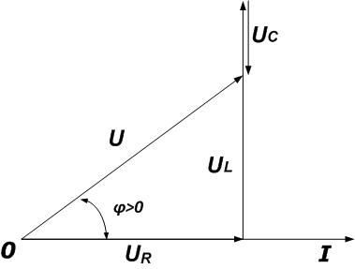

1. Цепь носит **ёмкостный характер**, при этом ёмкостное сопротивление больше, чем индуктивное.

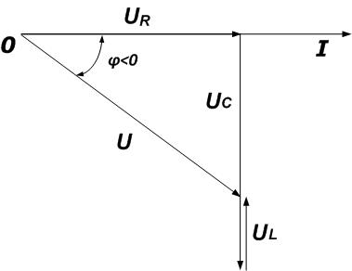

**Переменный ток** — электрический ток, который с течением времени изменяется по величине и направлению или, в частном случае, изменяется по величине, сохраняя своё направление в электрической цепи неизменным.

**Резонанс** — явление, при котором в колебательном контуре частота свободных колебаний совпадает с частотой вынужденных колебаний. В электричестве аналогом колебательного контура служит цепь, состоящая из сопротивления, ёмкости и индуктивности. В зависимости от того как они соединены различают **резонанс напряжений** и **резонанс токов**.

**Резонанс напряжений** возникает в последовательной RLC-цепи.

**Резонанс токов** возникает в цепи с параллельно соединенными катушкой, резистором и конденсатором.

1. **Элементы волновой оптики. Интерференция света. Расчет интерференционной картины от двух источников.**

**Свет** – электромагнитные волны в видимом диапазоне шкалы ЭМИ.

**Свойства света:**

1. Дисперсия – зависимость показателя преломления вещества n от частоты света υ.
2. Интерференция – сложение двух или нескольких волн, вследствие чего наблюдается устойчивая картина усиления или ослабления света в различных точках пространства.
3. Дифракция – огибание светом препятствие.
4. Поляризация – выделение поляризованного света из естественного при взаимодействии с некоторыми веществами.
5. **Дифракция света. Принцип Гюйгенса-Френеля. Метод зон Френеля. Прямолинейное распространение света.**

**Дифракцией света** называется явление отклонения света от прямолинейного направления распространения при прохождении вблизи препятствий.

**Принцип Гюйгенса-Френеля:** каждая точка любой поверхности, окружающей один или несколько источников света, является центром вторичных световых волн, которые когерентны, и интенсивность света в любой точке пространства есть результат интерференции этих волн.

**Зоны Френеля**- участки, на которые можно разбить поверхность световой волны для вычисления результатов дифракции света.

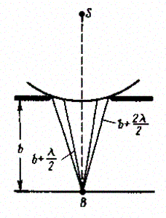Разобьем открытую часть волновой поверхности на зоны Френеля.

Вид дифракционной картины зависит от числа зон Френеля, открываемых отверстием.

Амплитуда результирующего колебания, возбуждаемого в точке B:

Если m – четное: $A=\frac{A_{l}}{2}-\frac{A_{m}}{2}$

Если m – нечетное: $A=\frac{A_{l}}{2}+\frac{A_{m}}{2}$

1. **Дифракция. Дифракционная решётка.**

**Дифракционная решетка** – совокупность большого числа очень узких щелей, разделенных непрозрачными промежутками.

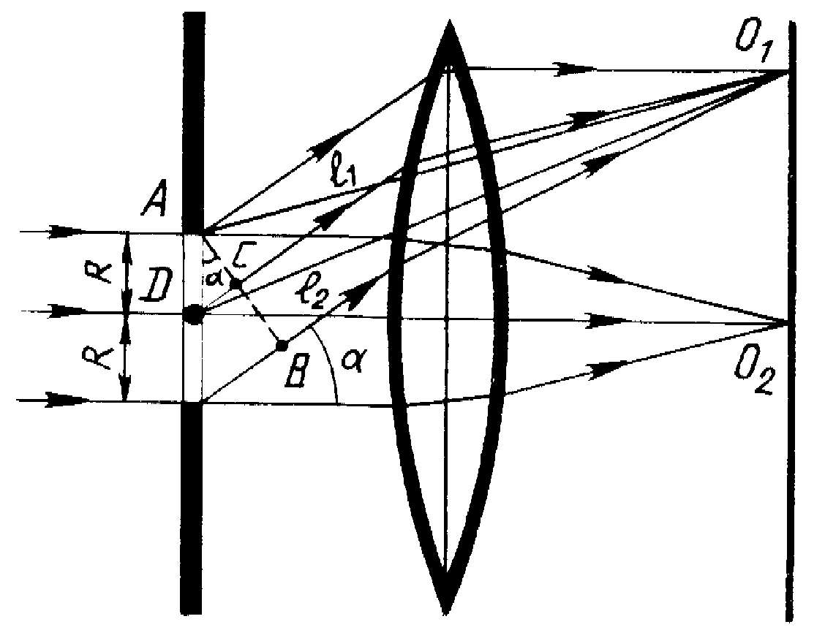Величина $d=a+b$ называется периодом дифракционной решетки, где $a$– ширина щели; $b$– ширина непрозрачной части.

Формула дифракционной решетки:

$dsinφ=kλ$, где k – порядок дифракционного максимума.

1. **Квантовая оптика. Тепловое излучение. Законы теплового излучения.**

**Квантовой оптикой** называется раздел оптики, занимающийся изучением явлений, в которых проявляются квантовые свойства света: тепловое излучение, фотоэффект, фотохимические процессы.

**Тепловое излучение** — электромагнитное **излучение**, возникающее за счёт внутренней энергии тела.

1. **Закон Стефана-Больцмана:** энергетическая светимость (q) абсолютно черного тела пропорциональна четвертой степени его абсолютной температуры (T).

$$q=σT^{4}$$

**Абсолютно чёрное тело** — идеализированное тело, поглощающее всё падающее на него электромагнитное излучение во всех диапазонах длин волн и ничего не отражающее.

1. **Закон Вина:** длина волны (λ), на которую приходится максимум энергии в спектре равновесного излучения, обратно пропорциональна абсолютной температуре (Т) абсолютно черного тела.
$$λ_{max}=\frac{b}{T}$$

2. **Закон Кирхгофа:** отношение испускательной способности тела $r(λ,T)$ к его поглощательной способности $a(λ,T)$ есть функция $ε(λ,T)$, одинаковая для всех тел.
$$\frac{r\left(λ,T\right)}{a\left(λ,T\right)}= ε\left(λ,T\right)$$

3. **Фотоэлектрический эффект. Законы внешнего фотоэффекта. Фотоны.**

**Фотоэлектрический эффект** — испускание электронов веществом под действием света или любого другого электромагнитного излучения.

**Уравнение Эйнштейна для фотоэффекта:**

$$hυ=A_{вых}+\frac{mV^{2}}{2}$$

**Первый закон фотоэффекта:** максимальное число фотоэлектронов, вырываемых из вещества за единицу времени, - прямо пропорционален интенсивности падающего излучения.

**Второй закон фотоэффекта:** максимальная кинетическая энергия фотоэлектронов не зависит от интенсивности падающего излучения и возрастает с увеличением частоты падающего излучения.

**Третий закон фотоэффекта:** для каждого вещества существует **красная граница** фотоэффекта, т.е. минимальная частота света, ниже которой фотоэффект невозможен.

1. 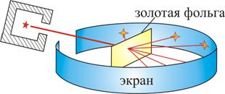**Опыты Резерфорда. Ядерная модель атома.**

[Целью опыта](http://www.phisiki.com/e.rezerford/74-atom-reserforda)было исследование атома с помощью альфа-частиц, сфокусированный пучок которых, летящий с огромной скоростью, направлялся на тончайшую золотую фольгу. За фольгой располагался люминесцентный экран. При столкновении с ним частиц возникали вспышки, которые можно было наблюдать в микроскоп.

Если Томсон прав, и атом состоит из облака с электронами, то частицы должны были легко пролетать через фольгу, не отклоняясь. Так как масса альфа-частицы превышала массу электрона примерно в 8000 раз, то электрон не мог воздействовать на неё и отклонять её траекторию на большой угол.

Но на практике всё оказалось по-другому. Большинство частиц действительно пролетало через фольгу, практически не отклоняясь или отклоняясь на небольшой угол. Но часть частиц отклонялась довольно значительно или даже отскакивала назад, словно на их пути возникало какое-то препятствие.

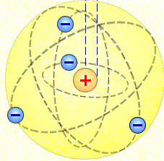Резерфорд пришёл к выводу, что атом состоит из плотного положительно заряженного ядра, расположенного в центре атома, и электронов, имеющих отрицательный заряд.

Из-за своей схожести с Солнечной системой модель Резерфорда была названа планетарной.

1. **Постулаты Бора. Боровская теория водородного атома.**

**Первый постулат:** электроны движутся по определенным (стационарным) орбитам. При этом, даже двигаясь с ускорением, они не излучают энергию.

**Второй постулат:** излучение и поглощение энергии в виде кванта света происходит лишь при переходе электрона из одного стационарного состояния в другое. Величина светового кванта равна разности энергий тех стационарных состояний, между которыми совершается скачок электрона: $hυ=E_{1}-E_{2}$

Применение этих постулатов для расчета параметров атома водорода позволило найти:

1. Радиусы стационарных орбит: $r_{n}=\frac{4πε_{0}ħ^{2}}{me^{2}}n^{2}$
2. Скорости движения электрона на этих орбитах: $υ_{n}=\frac{e^{2}}{4πε_{0}ħ}*\frac{1}{n}$
3. Энергии стационарных состояний атомов: $E=-\frac{me^{4}}{32π^{2}ε_{0}^{2}ħ^{2}}*\frac{1}{n^{2}}$
4. Длины волн спектральных линий, возникающих при переходах электрона из одного стационарного состояния в другое: $\frac{1}{λ}=R\left(\frac{1}{n_{2}^{2}}-\frac{1}{n_{1}^{2}}\right)$
5. **Закономерности в атомных спектрах.**
6. **Гипотеза де Бройля. Волновые свойства вещества. Уравнение Шредингера. Квантовые числа.**

**Гипотеза де Бройля** – корпускулярно-волновой дуализм присущ всем без исключения видам материи.Частицы вещества также обладают волновыми свойствами.

$$λ=\frac{h}{p}$$

p – импульс, λ – длина волны, h – константа.

**Уравнение Шредингера:**

$$E_{n}=-\frac{l}{n^{2}}*\frac{z^{2}me^{4}}{8h^{2}e_{0}^{2}}$$

В квантовой механике доказывается, что уравнению Шредингера удовлетворяют собственные функции, определяемые набором трёх квантовых чисел: главного $n$, орбитального $l$ и магнитного $m$.

Главное квантовое число $n$ характеризует расстояние электрона от ядра – радиус орбиты.

Орбитальное квантовое число $l$  характеризует форму орбиты электрона.

1. **Распределение электронов по энергетическим уровням. Принцип Паули.**

**Принцип Паули:** в одном и том же атоме не может быть двух электронов, обладающих одинаковой совокупностью квантовых чисел.

**Формы электронных облаков:**

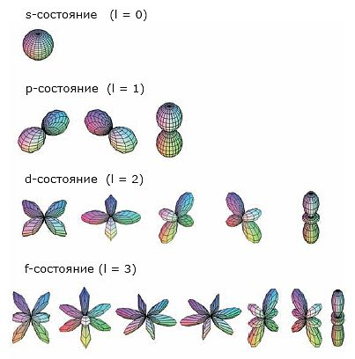

1. **Поглощение. Спонтанное и вынужденное излучение.**

**Поглощение.** Если атом находится в основном состоянии 1, то под действием внешнего излучения может осуществиться вынужденных переход в возбужденное состояние 2, приводящий к поглощению излучения.

**Спонтанное излучение.** Атом, находясь в возбужденном состоянии 2, может спонтанно перейти в основное состояние, испуская при этом фотон с энергией $hv=E_{2}-E_{1}$.

**Вынужденное излучение.** Если на атом, находящийся в возбужденном состоянии 2, действует внешнее излучение с частотой, удовлятворяющей условию $hv=E_{2}-E_{1}$, то возникает вынужденный переход в основное состояние 1 с излучением фотона той же энергии $hv=E_{2}-E_{1}$, дополнительно к тому фотону, под действием которого произошел переход.

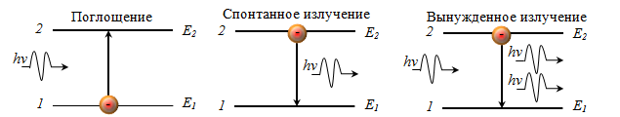

1. **Лазеры. Свойства лазерного излучения.**

**Лазерное излучение** – это электромагнитное излучение оптического диапазона (светового), обладающее такими свойствами как когерентность, монохроматичность, поляризованность и направленность потока излучения, что позволяет создать строго определённую мощность воздействия на поверхности облучаемого объекта.

**Лазер** – это прибор, который испускает направленный пучок когерентного, поляризованного, монохроматичного электромагнитного излучения, т.е. света в очень узком спектральном диапазоне.

**Свойства лазерного излучения:**

1) **монохроматичность** (одноцветность) – все электромагнитные колебания потока имеют одинаковую частоту и длину волны

2) **когерентность** – совпадение фаз электромагнитных колебаний

3) **поляризация** – фиксированная ориентация векторов электромагнитного излучения в пространстве относительно направления его распространения

4) **направленность** – малая расходимость потока излучения

1. **Энергетические уровни в кристаллах. Уровень Ферми. Число электронных состояний в зоне. Заполнение зон. Металлы, диэлектрики, полупроводники.**

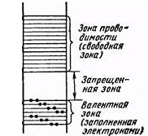**Энергия Ферми** – максимальная энергия электронов при температуре в 0 К.

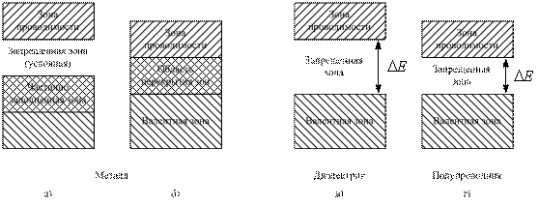

1. **Собственная и примесная проводимость полупроводников. Полупроводники *p-* и *n-*типа.**
2. **Контакт полупроводников с электронной и дырочной проводимостью (*p-n*-переход) и его вольтамперная характеристика. Прямое и обратное смещение *p-n*-перехода.**

Принцип действия полупроводниковых выпрямителей основан на явлениях, происходящих на границе, разделяющей два полупроводника с различным типом проводимости: электронный (n) и дырочный (p).

В n-полупроводнике имеется большая концентрация электронов, называемых основными носителями заряда; вместе с тем в n-полупроводнике всегда имеется и небольшое количество дырок, называемых неосновными носителями. Эти дырки появляются в результате переходов электронов из валентной зоны в зону проводимости. Аналогично дырки в p-полупроводнике будут основными носителями, а электроны - неосновными.

В силу того, что концентрация электронов и дырок по разные стороны от границы раздела значительно различаются, электроны стремятся проникнуть в p-область, а дырки диффундируют из p-области, в n-область. Электроны, переходя через границу раздела, оставляют после себя положительно заряженные неподвижные ионы доноров, а дырки, уходя из p-области, оставляют отрицательно заряженные неподвижные ионы акцепторов. В результате p-область заряжается отрицательно, а n-область положительно.

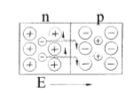Таким образом, на границе двух полупроводников образуется так называемая область объемного заряда. В этой области возникает электрическое поле E, направленное от n- к p-полупроводнику. Под влиянием электрического поля E в p-n-переходе возникает встречный поток электронов из p- в n-область и дырок из n- в p-область. Этот встречный поток получил название **дрейфового тока** или тока проводимости.

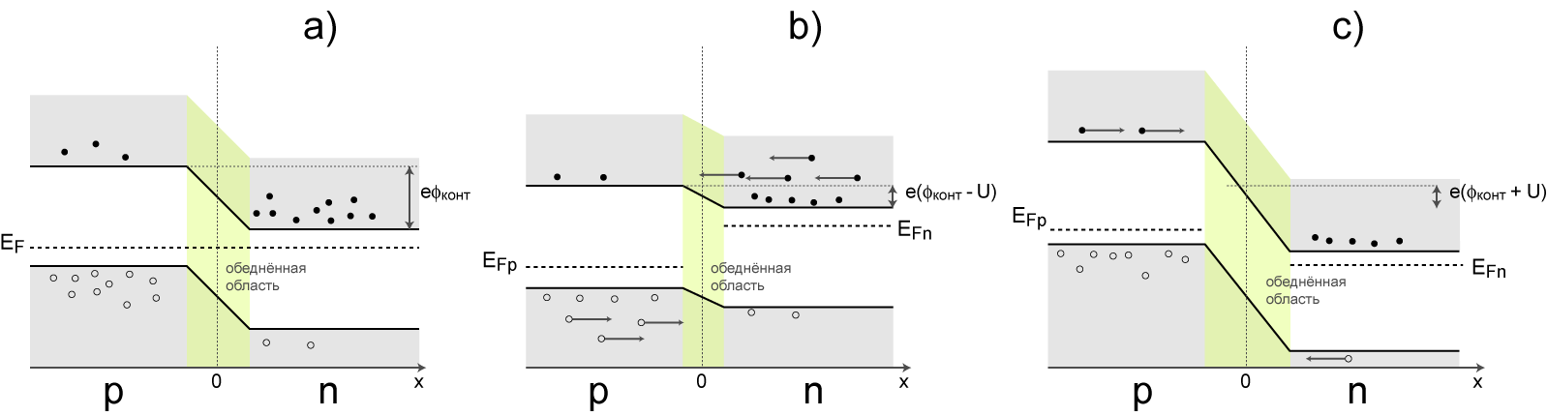

Энергетическая диаграмма *p-n*-перехода. a) Состояние равновесия; b) При прямом смещении; c) При обратном смещении.

1. **Состав ядра. Взаимодействие нуклонов в ядре. Дефект массы и энергия связи.**

Согласно этой модели, ядро состоит из протонов и нейтронов. Общее число нуклонов (протоны и нейтроны) называют **массовым числом**A:

$$A = Z + N$$

Для того, чтобы атомные ядра были устойчивыми, протоны и нейтроны должны удерживаться внутри ядер огромными силами, во много раз превосходящими силы кулоновского отталкивания протонов. **Силы, удерживающие нуклоны в ядре, называются ядерными*.***

**Ядерные силы обладают следующими свойствами:**

1. обладают силами притяжения
2. является силами *короткодействующими*(проявляются на малых расстояниях между нуклонами)
3. ядерные силы не зависят от наличия или отсутствия у частиц электрического заряда

**Энергия связи ядра равна минимальной энергии, которую необходимо затратить для полного расщепления ядра на отдельные частицы.**

Энергию связи любого ядра можно определить с помощью точного измерения его массы. Эти измерения показывают, что **масса любого ядра M всегда меньше суммы масс входящих в его состав протонов и нейтронов**:

$$M<Zm_{p}+Nm_{n}$$

Разность масс $∆M=Zm_{p}+Nm_{n}-M$  называется **дефектом масс**. По дефекту массы с помощью формулы Эйнштейна E = mc2 можно определить энергию, выделившуюся при образовании данного ядра.

1. **Закономерности альфа-, бета-, гамма-излучений атомных ядер. Реакция деления ядер урана. Ядерный реактор. Закон радиоактивного распада.**

**Альфа-распад.**

$${}_{Z}^{A}X={}_{Z-2}^{A-4}{Y+{}_{2}^{4}{He}}$$

**Бета-распад.**

$${}_{Z}^{A}X={}_{Z+1}^{A}{Y+{}_{-1}^{0}e}$$

**Гамма-излучение.** Гамма-излучение — это фотоны, т.е. электромагнитная волна, несущая энергию. Испускание гамма-излучения не приводит к превращениям элементов.

**Реакция деления ядер урана:**

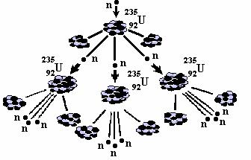

**Ядерный реактор** – устройство, в котором осуществляется и поддерживается управляемая цепная реакция деления тяжелых ядер.

**Закон радиоактивного распада**.

$$N=N_{0}e^{-λt}$$

**Период полураспада.**

$$T=\frac{ln2}{λ}$$

1. **Термоядерные реакции.**

**Термоядерные реакции**− реакции слияния (синтеза) лёгких ядер, протекающие при высоких температурах с выделением большого количества энергии.